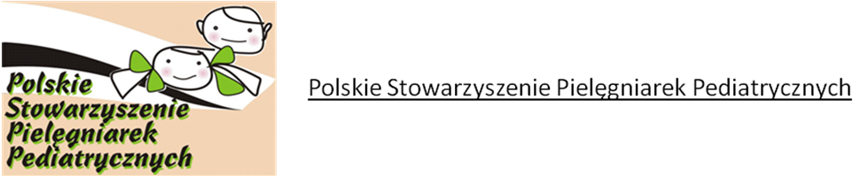

VII OGÓLNOPOLSKA KONFERENCJA PIELĘGNIARSTWO
PEDIATRYCZNE – NOWE WYZWANIA
Ostróda 20-21 czerwiec 2022 r.

Dane Uczestnika
Imię i Nazwisko.........................................................................................................................................................
E-mail........................................................................................................................................................................
Stanowisko................................................................................................................................................................
Miejsce zatrudnienia..................................................................................................................................................
…...............................................................................................................................................................................
Telefon kontaktowy...................................................................................................................................................
Preferowana osoba do pokoju...................................................................................................................................

Bez faktury Faktura (zaznacz x)

Dane do faktury (dokładna nazwa i adres zgodna z KRS)
...................................................................................................................................................................................
......................................................................................................................................................................................................................................................................................................................................................................

................................................
podpis uczestnika

Informacje Organizacyjne
Termin konferencji: 20-21 czerwiec 2022
Miejsce szkolenia: Ostróda
Hotel Willa Port Conference Resort & SPA
ul. Mickiewicza 17
14-100 Ostróda
Tel. 89 642-46-00
Opłata szkoleniowa: Członkowie PSPP - 690,00 zł. (składki opłacone na bieżąco oraz za 2022r.),
Pozostali uczestnicy – 800,00 zł.
Opłatę konferencyjną należy dokonać. w terminie do dnia 20 maja 2022 r. Po terminie 20 maja 2022 r. koszt konferencji wynosi 830,00 zł do wyczerpania miejsc.
(opłata szkoleniowa obejmuje: udział w konferencji, materiały szkoleniowe, zakwaterowanie, posiłki oraz udział w uroczystej kolacji) – Motywem przewodnim kolacji będą lata 60-70 ( 'Dzieci Kwiaty' ) najlepsze kreacje zostaną nagrodzone
Wypełnione zgłoszenie uczestnictwa należy przesłać drogą elektroniczną na adres:
e.romankiewicz@wssd.olsztyn.pl
Opłatę szkoleniową należy uiścić przelewem na konto Bank Zachodni WBK.
W tytule przelewu proszę umieścić Imię i Nazwisko uczestnika oraz dopisek "Konferencja pediatryczna".
Nr konta: 14 1090 1753 0000 0001 2235 6999
Informacje dodatkowe:
Istnieje możliwość wcześniejszego przyjazdu i rezerwacji pokoju w cenie promocyjnej (na koszt uczestnika)
po wcześniejszym zgłoszeniu telefonicznym do recepcji hotelu hasło „konferencja pediatryczna”
Dodatkowe informacje: Ewa Romankiewicz tel. 608-728-407

